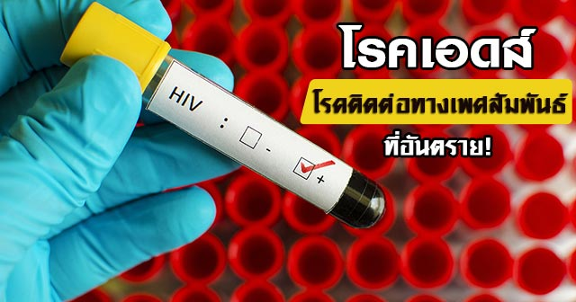

ต้องยอมรับว่า หนึ่งในโรคติดต่อที่คนรู้จักความน่ากลัวของมันเป็นอย่างดี ก็คือ " โรคเอดส์ " และรู้กันดีว่า "โรคเอดส์" เป็นโรคร้ายแรงที่ยังไม่มีตัวยาใดมารักษาให้หายขาดได้ อีกทั้งยังพบผู้ติดเชื้อ เอดส์ เพิ่มมากขึ้นเรื่อย ๆ นั่นจึงทำให้องค์การอนามัยโลก (WHO) กำหนดเอาวันที่ 1 ธันวาคม ของทุกปีเป็นวันเอดส์โลก เพื่อให้ทุกคนตระหนักถึงอันตรายจากโรคเอดส์นั่นเอง และวันนี้กระปุกดอทคอม ก็ได้นำความรู้เกี่ยวกับเรื่องโรคเอดส์ มาบอกต่อกันด้วยค่ะ
โรคเอดส์ คืออะไร
โรคเอดส์ หรือโรคภูมิคุ้มกันบกพร่อง (AIDS : Acquired Immune Deficiency Syndrome) เกิดจากการติดเชื้อไวรัสมีชื่อว่า ฮิวแมนอิมมิวโนเดฟีเซียนซีไวรัส (Human Immunodeficiency Virus :HIV) หรือเรียกย่อ ๆ ว่า เชื้อเอชไอวี โดยเชื้อเอชไอวีจะเข้าไปทำลายเซลล์เม็ดเลือดขาวที่มีหน้าที่สร้างภูมิคุ้มกันโรค ทำให้ผู้ป่วยที่ติดเชื้อมีภูมิคุ้มกันต่ำลง จนร่างกายไม่สามารถต้านทานเชื้อโรคได้อีก โรคต่าง ๆ (หรือเรียกอีกนัยหนึ่งว่า โรคฉวยโอกาส) จึงเข้ามาซ้ำเติมได้ง่าย เช่น วัณโรค ปอดบวม ติดเชื้อในระบบโลหิต เชื้อรา ฯลฯ และทำให้ผู้ป่วยเสียชีวิตในที่สุด
สายพันธุ์ของโรคเอดส์
เชื้อไวรัสเอดส์มีหลายสายพันธุ์ โดยสายพันธุ์หลักดั้งเดิมคือ เอชไอวี-1 (HIV-1) ซึ่งแพร่ระบาดในแถบสหรัฐอเมริกา ยุโรป และแอฟริกากลาง, เอชไอวี-2 (HIV-2) พบแพร่ระบาดในแถบแอฟริกาตะวันตก นอกจากนี้ยังพบสายพันธุ์อื่น ๆ ที่กลายพันธุ์มาอีกมากมาย
ในปัจจุบันทั่วโลกพบสายพันธุ์เชื้อเอชไอวี มากกว่า 10 สายพันธุ์ กระจายอยู่ตามประเทศต่าง ๆ ทั่วโลก โดยพบมากที่สุดที่ทวีปแอฟริกามีมากกว่า 10 สายพันธุ์ เนื่องจากเป็นแหล่งแรกที่พบเชื้อเอชไอวี และกระจายอยู่เป็นเวลานานกว่า 70 ปี สายพันธุ์ที่พบมากที่สุดในโลก คือสายพันธุ์ซี มากถึง 40% พบในทวีปแอฟริกา อินเดีย จีน รวมทั้งพม่า ส่วนในประเทศไทยพบเชื้อเอชไอวี 2 สายพันธุ์คือ สายพันธุ์เอ-อี (A/E) หรืออี (E) พบมากกว่า 95% แพร่ระบาดระหว่างคนที่มีเพศสัมพันธ์ระหว่างชายหญิง กับสายพันธุ์บี (B) ที่แพร่ระบาดกันในกลุ่มรักร่วมเพศ และผ่านการใช้ยาเสพติดฉีดเข้าเส้น
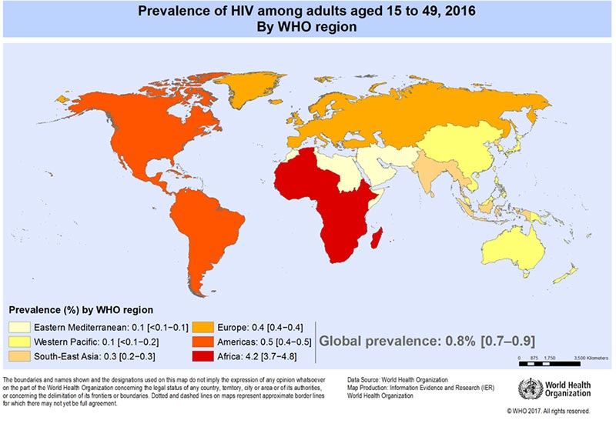
ภาพจาก องค์การอนามัยโลก
ขณะที่สายพันธุ์ซีเดี่ยว ๆ ยังไม่พบในประเทศไทย พบเพียงแต่สายพันธุ์อี-ซี ที่เป็นลูกผสมระหว่างสายพันธุ์อีในประเทศไทย และสายพันธุ์ซีจากทวีปแอฟริกา และยังได้พบหญิงไทยติดเชื้อเอชไอวีสายพันธุ์ใหม่ที่ไม่เคยตรวจพบมาก่อนในโลก คือ เชื้อเอชไอวีผสมระหว่าง 3 สายพันธุ์ คือ เอ จี และดี เรียกว่า เอจี-ดี (AG/D) และยังพบเชื้อเอชไอวีผสม 3 สายพันธุ์ ได้แก่ เอ อี และจี เรียกว่า เออี-จี (AE/G)
จากข้อมูลขององค์การอนามัยโลก (WHO) ระบุว่า ตั้งแต่พบการระบาดของโรคเอดส์ครั้งแรกจนถึงปี 2015 มีผู้ติดเชื้อไปแล้วกว่า 70 ล้านคนทั่วโลก และเสียชีวิตไปแล้วกว่า 35 ล้านคน
ขณะที่รายงานของโครงการโรคเอดส์แห่งสหประชาชาติ (UNAIDS) พบว่า สถานการณ์การแพร่ระบาดของเอชไอวี/เอดส์ ในปี 2559 มีผู้ติดเชื้อเอชไอวีทั่วโลกสะสม 36.7 ล้านคน เป็นผู้ติดเชื้อรายใหม่ 1.8 ล้านคน และมีผู้เสียชีวิตจากเชื้อเอชไอวี 1 ล้านคน
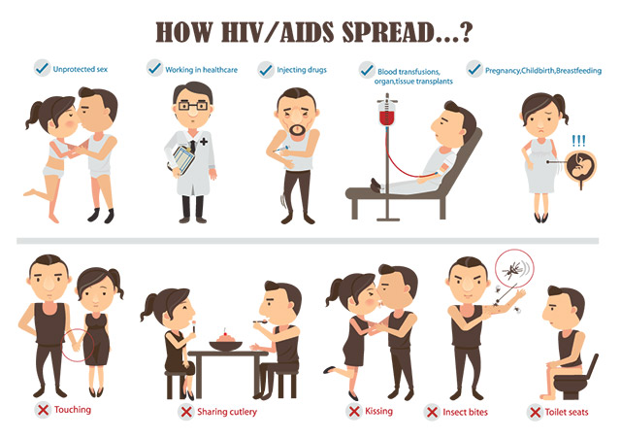

โรคเอดส์ ติดต่อได้อย่างไร
โรคเอดส์ สามารถติดต่อได้โดย..
1. การร่วมเพศกับผู้ติดเชื้อเอดส์ โดยไม่ใช้ถุงยางอนามัย ทั้งชายกับชาย หญิงกับหญิง หรือชายกับหญิง จะเป็นช่องทางธรรมชาติหรือไม่ธรรมชาติก็ตาม ล้วนมีโอกาสเสี่ยงต่อการติดโรคเอดส์ทั้งนั้น ซึ่งมีข้อมูลจากกองระบาดวิทยาระบุว่า ร้อยละ 83 ของผู้ติดเชื้อเอดส์ รับเชื้อมาจากการมีเพศสัมพันธ์
2. การรับเชื้อทางเลือด โอกาสติดเชื้อเอดส์ พบได้ 2 กรณี คือ
- ใช้เข็มฉีดยา หรือกระบอกฉีดยา ร่วมกับผู้ติดเชื้อ เอดส์ มักพบในกลุ่มผู้ใช้สารเสพติดชนิดฉีดเข้าเส้น
- รับเลือดมาจากการผ่าตัด หรือเพื่อรักษาโรคเลือดบางชนิด แต่ปัจจุบันเลือดที่ได้รับการบริจาคมา จะถูกนำไปตรวจหาเชื้อเอดส์ก่อน จึงมีความปลอดภัยเกือบ 100%
3. ติดต่อผ่านทางแม่สู่ลูก เกิดจากแม่ที่มีเชื้อเอดส์และถ่ายทอดให้ทารก ในขณะตั้งครรภ์ ขณะคลอด และภายหลังคลอด ปัจจุบันมีวิธีป้องกันการแพร่เชื้อเอดส์จากแม่สู่ลูก โดยการทานยาต้านไวรัสในช่วงตั้งครรภ์ จะสามารถลดโอกาสเสี่ยงต่อการติดเชื้อเอดส์เหลือเพียงร้อยละ 8 แต่ยังคงมีความเสี่ยงอยู่ ดังนั้นวิธีที่ดีที่สุดคือ การตรวจเลือดก่อนแต่งงาน
นอกจากนี้ โรคเอดส์ ยังสามารถติดต่อผ่านทางอื่นได้ แต่โอกาสมีน้อยมาก เช่น การใช้ของมีคมร่วมกับผู้ติดเชื้อเอดส์ โดยไม่ทำความสะอาด, การเจาะหูโดยการใช้เข็มเจาะหูร่วมกับผู้ติดเชื้อเอดส์, การสักผิวหนัง หรือสักคิ้ว เป็นต้น ซึ่งวิธีดังกล่าวเป็นการติดต่อโดยการสัมผัสกับเลือด หรือน้ำเหลืองโดยตรง แต่โอกาสติดโรคเอดส์ด้วยวิธีนี้ต้องมีแผลเปิด และปริมาณเลือดหรือน้ำเหลืองที่เข้าไปในร่างกายต้องมีจำนวนมาก
ปัจจัยที่ทำให้ติดเชื้อเอดส์
ปัจจัยที่ทำให้ติดเชื้อเอดส์ มีหลายประการ คือ
1. ปริมาณเชื้อเอดส์ที่ได้รับ หากได้รับเชื้อเอดส์มาก โอกาสติดโรคเอดส์ก็จะสูงขึ้นไปด้วย โดยเชื้อเอดส์ จะพบมากที่สุดในเลือด รองลงมาคือ น้ำอสุจิ และน้ำในช่องคลอด
2. หากมีบาดแผล จะทำให้เชื้อเอดส์เข้าสู่บาดแผล และทำให้ติดโรคเอดส์ได้ง่ายขึ้น
3. จำนวนครั้งของการสัมผัส หากสัมผัสเชื้อโรคบ่อย ก็มีโอกาสจะติดเชื้อมากขึ้นไปด้วย
4. การติดเชื้ออื่น ๆ เช่น แผลริมอ่อน แผลเริม ทำให้มีเม็ดเลือดขาวอยู่ที่แผลจำนวนมาก จึงรับเชื้อเอดส์ได้ง่าย และเป็นหนทางให้เชื้อเอดส์เข้าสู่แผลได้เร็วขึ้น
5. สุขภาพของผู้รับเชื้อ หากสุขภาพร่างกายไม่แข็งแรงในขณะนั้น ก็ย่อมมีโอกาสที่จะรับเชื้อได้ง่ายขึ้น
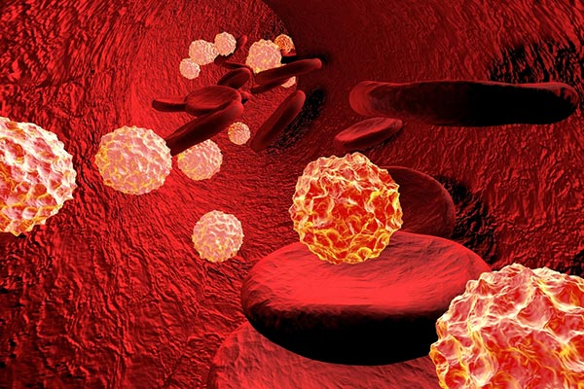
โรคเอดส์ มีกี่ระยะ
เมื่อติดเชื้อเอดส์แล้ว จะแบ่งช่วงอาการออกเป็น 3 ระยะ คือ
1. ระยะไม่ปรากฎอาการ (Asymptomatic stage) หรือระยะติดเชื้อโดยไม่มีอาการ ในระยะนี้ผู้ติดเชื้อจะไม่แสดงอาการผิดปกติใด ๆ ออกมา จึงดูเหมือนคนมีสุขภาพแข็งแรงเหมือนคนปกติ แต่อาจจะเจ็บป่วยเล็ก ๆ น้อย ๆ จากระยะแรกเข้าสู่ระยะต่อไปโดยเฉลี่ยใช้เวลาประมาณ 7-8 ปี แต่บางคนอาจไม่มีอาการนานถึง 10 ปี จึงทำให้ผู้ติดเชื้อสามารถแพร่เชื้อต่อไปให้กับบุคคลอื่นได้ เนื่องจากส่วนใหญ่ไม่ทราบว่าตนเองติดเชื้อ
2. ระยะมีอาการสัมพันธ์กับเอดส์ (Aids Related Complex หรือ ARC) หรือระยะเริ่มปรากฏอาการ (Symptomatic HIV Infection) ในระยะนี้จะตรวจพบผลเลือดบวก และมีอาการผิดปกติเกิดขึ้นให้เห็น เช่น ต่อมน้ำเหลืองโตหลายแห่งติดต่อกันนานกว่า 3 เดือน, มีเชื้อราในปากบริเวณกระพุ้งแก้ม และเพดานปาก, เป็นงูสวัด หรือแผลเริมชนิดลุกลาม และมีอาการเรื้อรังนานเกิน 1 เดือน โดยไม่ทราบสาเหตุ เช่น มีไข้ ท้องเสีย ผิวหนังอักเสบ น้ำหนักลด เป็นต้น ระยะนี้อาจเป็นอยู่นานเป็นปีก่อนจะกลายเป็นเอดส์ระยะเต็มขั้นต่อไป
3. ระยะเอดส์เต็มขั้น (Full Blown AIDS) หรือ ระยะโรคเอดส์ ในระยะนี้ภูมิคุ้มกันของร่างกายจะถูกทำลายลงไปมาก ทำให้เป็นโรคต่าง ๆ ได้ง่าย หรือที่เรียกว่า "โรคติดเชื้อฉวยโอกาส" ซึ่งมีหลายชนิด แล้วแต่ว่าจะติดเชื้อชนิดใด และเกิดที่ส่วนใดของร่างกาย หากเป็นวัณโรคที่ปอด จะมีอาการไข้เรื้อรัง ไอเป็นเลือด ถ้าเป็นเยื่อหุ้มสมองอักเสบจากเชื้อ Cryptococcus จะมีอาการปวดศีรษะอย่างรุนแรง คอแข็ง คลื่นไส้อาเจียน หากเป็นโรคเอดส์ของระบบประสาทก็จะมีอาการความจำเสื่อม ซึมเศร้า แขนขาอ่อนแรง เป็นต้น ส่วนใหญ่เมื่อผู้เป็นเอดส์เข้าสู่ระยะสุดท้ายนี้แล้วโดยทั่วไปจะมีชีวิตอยู่ได้เพียง 1-2 ปี
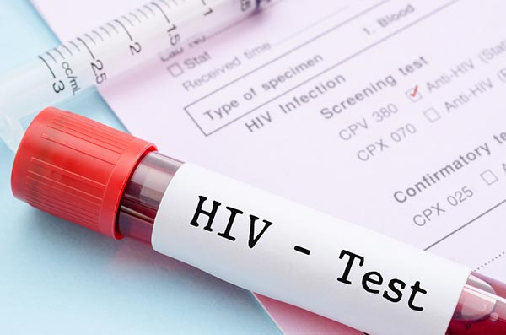

ใครที่ควรตรวจหาเชื้อเอดส์
- ผู้ที่มีพฤติกรรมเสี่ยง และต้องการรู้ว่าตนเองติดเชื้อเอดส์หรือไม่
- ผู้ที่ตัดสินใจจะมีคู่หรืออยู่กินฉันสามีภรรยา
- ผู้ที่สงสัยว่าคู่นอนของตนจะมีพฤติกรรมเสี่ยง
- ผู้ที่คิดจะตั้งครรภ์ ทั้งนี้เพื่อความปลอดภัยของทั้งแม่และลูก
- ผู้ที่ต้องการข้อมูลสนับสนุนเรื่องความปลอดภัยและสุขภาพของร่างกาย เช่น ผู้ที่ต้องการไปทำงานในต่างประเทศ (บางประเทศ)
หากสงสัยว่า รับเชื้อเอดส์มา ไม่ควรไปตรวจเลือดทันที เพราะเลือดจะยังไม่แสดงผลเป็นบวก ควรตรวจภายหลังจากสัมผัสเชื้อแล้ว 4 สัปดาห์ขึ้นไป จึงจะได้ผลที่แม่นยำ
การป้องกันโรคเอดส์
เราสามารถป้องกันโรคเอดส์ ได้โดย
1. ใช้ถุงยางอนามัยทุกครั้งที่มีเพศสัมพันธ์
2. รักเดียว ใจเดียว
3. ก่อนแต่งงาน หรือมีบุตร ควรตรวจร่างกาย ตรวจเลือด และขอรับคำปรึกษาเรื่องโรคเอดส์ จากแพทย์ก่อน
4. งดดื่มเครื่องดื่มแอลกอฮอล์ และงดใช้สารเสพติดทุกชนิด

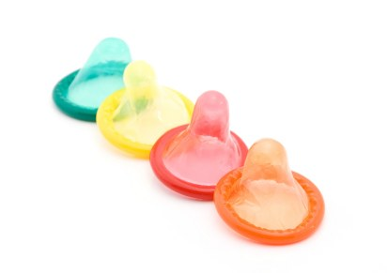

ถุงยางอนามัย ป้องกัน โรคเอดส์ ได้แค่ไหน
ถุงยางอนามัย สามารถป้องกันโรคเอดส์ได้แน่นอน ทั้งนี้ขึ้นอยู่กับการใช้ว่าถูกต้องหรือไม่ เช่น ถุงยางมีคุณภาพดีพอหรือไม่ หมดอายุการใช้งานหรือยัง โดยปกติให้ดูจากวันผลิตไม่เกิน 3 ปี หรือดูวันหมดอายุที่ซอง ซองต้องไม่ชำรุด หรือฉีกขาด นอกจากนี้ต้องเลือกขนาดใช้ให้เหมาะสม ถ้าขนาดไม่พอดี ก็อาจฉีกขาด หรือหลุดออกง่าย ซึ่งจะไม่สามารถป้องกันโรคเอดส์อย่างได้ผล
วิธีใช้ถุงยางอนามัยที่ถูกต้อง
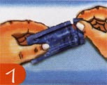
1. หลังจากตรวจสอบว่า ถุงยางอนามัยไม่หมดอายุ ซองไม่มีรอยฉีกขาด ฉีกมุมซองโดยระมัดระวัง ไม่ให้เล็บมือเกี่ยวถุงยางอนามัยขาด
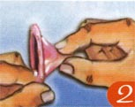
2. ใช้ถุงยางอนามัยในขณะที่อวัยวะเพศแข็งตัว บีบปลายถุงยาง เพื่อไล่อากาศ
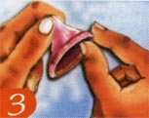
3. รูดถุงยางอนามัย โดยให้ม้วนขอบอยู่ด้านนอก
4. สวมถุงยางอนามัย แล้วรูดให้ขอบถุงยางอนามัย ถึงโคนอวัยวะเพศ
5. หลังเสร็จกิจ ควรรีบถอดถุงยางอนามัย ในขณะที่อวัยวะเพศยังแข็งตัว โดยใช้กระดาษชำระหุ้มถุงยางอนามัยก่อนที่จะถอด หากไม่มีกระดาษชำระต้องระวัง ไม่ให้มือสัมผัสกับด้านนอกของถุงยาง ควรสันนิษฐานว่า ด้านนอกของถุงยาง อาจจะปนเปื้อนเชื้อเอดส์แล้ว
6.ทิ้งถุงยางอนามัยที่ใช้แล้ว ลงในภาชนะรองรับ เช่น ถังขยะ
วิธีใช้ถุงยางอนามัย เพศหญิง
ใช้นิ้วหัวแม่มือ นิ้วชี้และนิ้วกลางจับขอบห่วงถุงยางให้ถนัดแล้วบีบขอบห่วงในให้ห่อตัวเล็กลง นั่งท่าที่เหมาะสม เช่น นั่งยอง ๆ หรือยกขาข้างใดข้างหนึ่งวางบนเก้าอี้แล้วค่อย ๆ สอดห่วงถุงยางที่บีบไว้เข้าไปในช่องคลอด ดันให้ลึกที่สุด ใช้นิ้วสอดเข้าไปในถุงยางจนนิ้วสัมผัสกับขอบล่างของห่วงด้านใน แล้วจึงดันขอบห่วงถุงยางลึกเข้าไปในช่องคลอด ให้ถึงส่วนบนของเชิงกระดูกหัวเหน่า ด้วยการงอนิ้วไปทางด้านหน้าของตัวคุณให้ลึกเข้าไปในปากช่องคลอดประมาณ 2-3 นิ้ว วิธีถอดถุงยางให้หมุนบิดปิดปากถุง เพื่อให้น้ำอสุจิคงอยู่ภายในถุงยาง แล้วจึงค่อย ๆ ดึงออก
โรคเอดส์ รักษาได้หรือไม่
ปัจจุบันยังไม่มียาที่สามารถรักษาโรคเอดส์ให้หายขาดได้ มีแต่เพียงยาที่ใช้เพื่อยับยั้งไม่ให้ไวรัสเอดส์เพิ่มจำนวนมากขึ้น แต่ไม่สามารถกำจัดเชื้อเอดส์ให้หมดไปจากร่างกายได้ ยาต้านไวรัสเอดส์ในปัจจุบันมี 3 ประเภทคือ
1. Nucleoside Reverse Transcriptase Inhibitors (NRTIs) ได้แก่ AZT ddl ddC d4T 3TC ABC รับประทานยาต้านไวรัสเอดส์
2. Non-Nucleoside Reverse Transcriptase Inhibitors (NNRTIs) ได้แก่ NVP EFV
3. Protease Inhibitors (Pls) ได้แก่ IDV RTV Q4V NFV
หากรับประทานยาต้านไวรัสเอดส์แล้ว อาจมีผลข้างเคียงคือ คลื่นไส้อาเจียน มีผื่นตามผิวหนัง โลหิตจาง ฯลฯ ดังนั้นการรับประทานยาเหล่านี้ควรอยู่ในความดูแลของแพทย์
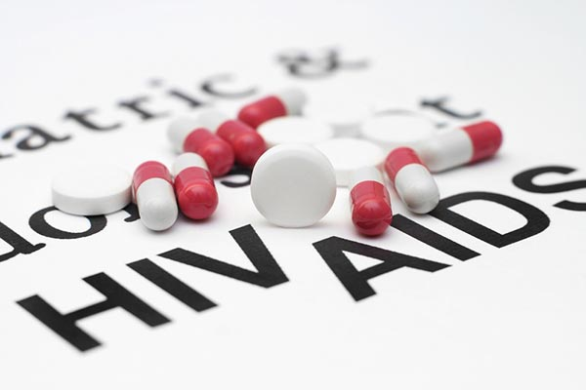
ข้อควรปฏิบัติหากได้รับเชื้อเอดส์
ผู้ที่เป็นโรคเอดส์ สามารถดำเนินชีวิตได้ตามปกติ และควรดูแลสุขภาพให้ดี ไม่ควรวิตกกังวล เพราะหากไม่มีโรคแทรกซ้อนจะสามารถมีชีวิตยืนยาวไปได้อีกหลายปี โดยมีข้อปฏิบัติคือ
1. รับประทานอาหารที่มีประโยชน์ มีสารอาหารครบถ้วน เพื่อให้ร่างกายแข็งแรง
2. รักษาสุขภาพร่างกายให้แข็งแรง ด้วยการออกกำลังกายอย่างสม่ำเสมอ
3. หลีกเลี่ยงการมีเพศสัมพันธ์ หรือหากมีเพศสัมพันธ์ ควรใช้ถุงยางอนามัยทุกครั้ง เพื่อป้องกันการรับเชื้อ หรือแพร่เชื้อเอดส์
4. งดการบริจาคเลือด อวัยวะ และงดใช้สิ่งเสพติดทุกชนิด
5. หากเป็นหญิง ไม่ควรตั้งครรภ์ เพราะเชื้อเอดส์สามารถถ่ายทอดสู่ลูกได้ถึง 30%
6. ทำจิตใจให้สงบ ไม่เครียด ไม่กังวล รวมทั้งอาจฝึกสมาธิ
7. อยู่ในสถานที่ที่มีอากาศถ่ายเทสะดวก
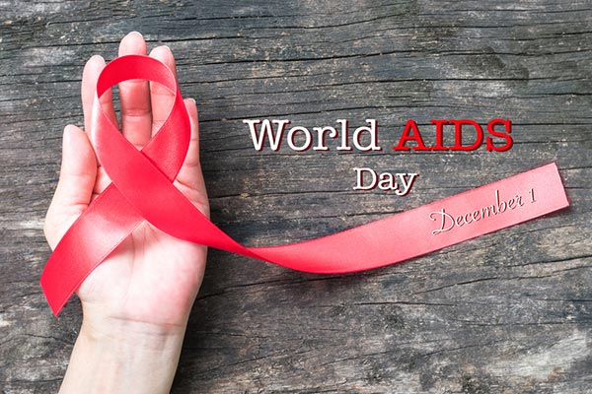
ความเชื่อที่ผิดเกี่ยวกับโรคเอดส์
จากข้อมูลทางการแพทย์ระบุชัดว่า เชื้อเอชไอวีไม่สามารถแพร่สู่กันได้โดยการติดต่อในชีวิตประจำวันกับผู้ติดเชื้อเอชไอวี และไม่สามารถติดต่อกันได้ผ่านทางการกอด การสัมผัสมือที่เป็นการทักทายแบบชาวตะวันตก หรือการปฏิสัมพันธ์ภายนอกอื่น เช่น การใช้ห้องน้ำร่วมกัน การใช้เตียงนอนร่วมกัน การใช้อุปกรณ์รับประทานอาหารหรือรถแท็กซี่ร่วมกัน
นอกจากนี้ เอชไอวีไม่ใช่โรคติดต่อทางอากาศเหมือนกับไข้หวัด และไม่ติดต่อผ่านทางแมลง หรือ ยุง โดยทั่วไปแล้วเชื้อเอชไอวีติดต่อกันผ่านทางการมีเพศสัมพันธ์ที่ไม่ปลอดภัย มีข้อมูลยืนยันชัดเจนว่ากว่า 80 เปอร์เซ็นต์ ของผู้ติดเชื้อไวรัสเอชไอวีติดจากการมีเพศสัมพันธ์ที่ไม่ได้ป้องกัน การแลกเปลี่ยนของเหลวในร่างกาย เช่น อสุจิ เลือด หรือของเหลวในช่องคลอด นอกจากนี้เชื้อเอชไอวียังสามารถติดต่อผ่านทางการใช้เข็ม หรืออุปกรณ์ฉีดยาร่วมกันของผู้ใช้ยาเสพติด ขณะที่ผู้หญิงตั้งครรภ์สามารถแพร่เชื้อไปสู่ลูกได้ในระหว่างการตั้งครรภ์ การคลอดและการเลี้ยงลูกด้วยน้ำนมแม่

